
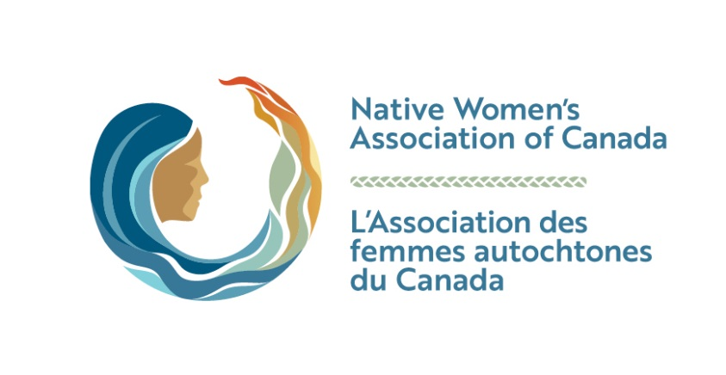
Dans ce cœur, vous pouvez noter les actions auxquelles vous vous engagez pour honorer les femmes et les filles autochtones ainsi que les personnes autochtones de diverses identités de genre, actions qui contribueront à un changement systémique pour qu’elles soient en sécurité.
#SISVigils

